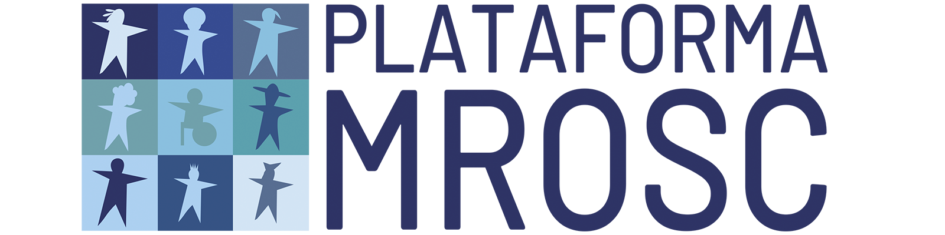
Grupo de Trabalho Interiorização e Formação
da Plataforma MROSC

Introdução

A proposta a seguir apresentada é fruto das deliberações do VII Encontro Nacional das Signatárias que recomenda ao Comitê Facilitador que constituísse um Grupo de Trabalho voltado para o avanço da Plataforma MROSC em ações de interiorização e formação.

Princípios do GT

Partir das experiências reais vividas pelas lideranças das OSC, explicitar e detalhar as condições operacionais, ambiente político, institucional e valorar a ação desenvolvida com suas falhas e sucessos proporcionando um espaço de escuta da Plataforma MROSC com as Signatárias.

Elemento principal do processo

Fortalecer as OSC em todo o Brasil e propiciar o conhecimento e valorização da proposta da Plataforma MROSC em sua amplitude, seus eixos e destacando, também, a importância da defesa de direitos e da participação cidadã.

Para tanto precisamos antecipadamente:

- Conhecer a capilaridade da plataforma. Crescemos onde e com quem? Levantar quem são e onde estão as signatárias da Plataforma MROSC por Região, Estado e Município.
- Ter um canal de comunicação para todo e qualquer assunto, desde convocação para eventos/formação/capacitação até mobilização para assinatura de notas. Criar espaço de escuta no site para todas as signatárias.
- Conhecer os territórios e os movimentos existentes nas localidades, incluir nesse levantamento: poder público e sociedade civil.
- Analisar o que se tem programado e executado dentro do projeto apoiado pela União Europeia, a exemplo das caravanas. (Partilha do plano de ação do ano II)

Princípios da formação

A partir das experiências reais vividas pelas lideranças explicitar e detalhar as condições operacionais, ambiente político, institucional, jurídico e valorar a ação desenvolvida com suas falhas e sucessos.

- Deve ser contínua – processo (suscitando nas pessoas os conteúdos de formação)
- Em serviço – explicitando fatos e desafios concretos do ambiente da ação;
- Ouvir, conhecer e explicitar as práticas adotadas (proporcionar intercâmbios entre experiências exemplares, resgatar contribuições da prática dos pequenos projetos apoiados pelos editais de subsubvenção, recriar experiência);
- Em etapas Indutivas (módulos cada vez mais densos);

Para o processo de formação pensa-se em fazer uma enquete que levante os temas que as signatárias (todas) estão necessitando de formação. A partir desse levantamento a Plataforma MROSC terá condições de organizar a interiorização atendendo as demandas de debate de cada canto do país (região / estado). Utilizar-se do primeiro exercício realizado no perfil junto às articulações Estaduais da Plataforma, porém deve-se ampliar esse exercício para o conjunto das signatárias.

Este processo é articulado com a execução do Projeto de Fortalecimento da Plataforma MROSC apoiado pela União Europeia.

Deve-se sempre pensar em outras parcerias possíveis, a exemplo da articulação de fundos de pequenos projetos, entre eles o Fundo de Direitos Humanos, CESE e outros projetos apoiados pela União Europeia. Essas parceiras devem ir além de aportes financeiros, buscando também somar outras experiências de interiorização.

Você pode ajudar a Plataforma MROSC nesse processo? Dê suas contribuições. Complete esse documento com as ações que você considera importantes serem realizadas para que a Plataforma MROSC consiga interiorizar os debates.

Brasília, 12 de março de 2021
Plataforma MROSC

